一、 选择题:本题共8小题,每小题5分,共40分.在每小题给出的四个选项中,只有一项是符合题目要求的.

B11湖南省株洲市2026届高三年级教学质量统一检测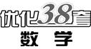
(满分150分,考试时间120分钟)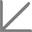答案见P62
1. $\frac{3\text{-}4i}{5i}$= ( )

A. $\frac{3}{5}$-$\frac{4}{5}$i B. $\frac{4}{5}$+$\frac{3}{5}$i
C. -$\frac{4}{5}$-$\frac{3}{5}$i D. -$\frac{4}{5}$+$\frac{3}{5}$i
2. 已知全集U=R,M={x|x≤1},P={x|x≥2},则∁_{U}(M∪P)= ( )
A. {x|1<x<2} B. {x|x≥1}
C. {x|x≤2} D. {x|x≤1或x≥2}
3. 已知f(x)是奇函数,g(x)是偶函数,其定义域均为R,且f(x)+g(x)=x(x+1),则f(1)-g(1)= ( )
A. 0 B. 2 C. -2 D. 1
4. 已知椭圆C的焦点为F₁,F₂,一个短轴端点为B,且离心率为cos 50°,则∠F₁BF₂= ( )
A. 40° B. 50° C. 80° D. 100°
5. 已知向量$\vec{OA}$=(cos β,sin β),将向量$\vec{OA}$绕坐标原点O逆时针旋转θ角得到向量$\vec{OB}$(0°<θ<180°),则下列说法正确的是 ( )
A. |$\vec{AB}$|<$\sqrt{2}$
B. |$\vec{OA}$+$\vec{OB}$|≥|$\vec{OA}$-$\vec{OB}$|
C. |$\vec{OA}$+$\vec{OB}$|≥1
D. ($\vec{OA}$+$\vec{OB}$)⊥($\vec{OA}$-$\vec{OB}$)
6. 某AI公司每天维护1000个训练任务节点,每星期一有A,B两种数据更新方案可选.统计显示,凡是在星期一选择A方案来维护训练任务节点,下星期一有20%会改用B方案;而选择B方案来维护训练任务节点,下星期一有30%会改用A方案.用a_{n},b_{n}分别表示在第n个星期的星期一选择A方案和选择B方案来维护训练任务节点的个数,则a_{n+1}与a_{n}的关系可以表示为 ( )
A. a_{n+1}=$\frac{1}{2}$a_{n}+300 B. a_{n+1}=$\frac{2}{5}$a_{n}+360
C. a_{n+1}=$\frac{1}{3}$a_{n}+600 D. a_{n+1}=$\frac{1}{5}$a_{n}+600
7. 已知平面直角坐标系中三个点$\left(\frac{π}{6}\text{,}\frac{\sqrt{3}}{2}\right)$,$\left(\frac{π}{4}\text{,}1\right)$,$\left(\frac{π}{2}\text{,}0\right)$,若函数f(x)=sin ωx的图象恰好只经过上面三个点中的两个,则ω的值不可能为 ( )
A. 10 B. 14 C. 18 D. 22
8. 有一个正方形,其四个顶点均在曲线y=x-$\frac{1}{x}$上,则该正方形的面积为 ( )
A. 2$\sqrt{2}$ B. 4
C. 4$\sqrt{2}$ D. 8
二、 选择题:本题共3小题,每小题6分,共18分.在每小题给出的选项中,有多项符合题目要求.全部选对的得6分,部分选对的得部分分,有选错的得0分.
9. 下列关于双曲线C:x²-y²=2的说法,正确的是 ( )
A. 双曲线C的焦距为2
B. 双曲线C的两条渐近线相互垂直
C. 双曲线C的离心率为$\sqrt{2}$
D. 存在一条直线,与双曲线C有三个交点
10. 设等差数列{a_{n}}的前n项和为S_{n},a_{n}=f(n),S_{n}=g(n),在同一个坐标系中,f(n),g(n)的部分图象如图所示,则下列推断正确的是 ( )
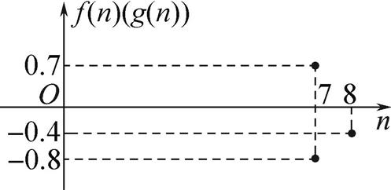
A. a₇=0.7 B. S₈=-0.4
C. S_{n}≤S₄ D. nS_{n}≤6S₆
11. 某电脑程序每次等概率随机输出1,2,…,10中的一个数,X_{n}和Y_{n}分别表示输出的前n个数中的最大值和最小值.已知每次输出都是独立的,且可以重复输出同一个数.则下列命题为真命题的是 ( )
A. P(X₁=1)=P(Y₁=1)=$\frac{1}{10}$
B. P(X₃=3)=$\frac{19}{1000}$
C. P(Y₃=3)=$\frac{757}{1000}$
D. P(X₄≤6|Y₄≥3)=$\frac{1}{16}$
三、 填空题:本题共3小题,每小题5分,共15分.
12. ${\text{(}3\text{-}\sqrt{x}\text{)}}^{8}$的展开式中,含x⁴项的系数为 .
13. 从集合M={y|y=e^{x},x∈R}中任取两个不同的数a,b组成一个新的数t=$\frac{a+b}{\sqrt{a^{2}+b^{2}}}$,则实数t的取值范围是 .
14. 棱长为1的正方体ABCD-A₁B₁C₁D₁的各顶点均在过点A的平面α的同侧,若AB₁和AD₁与平面α所成的角的大小均为$\frac{π}{3}$,则点C₁到平面α的距离为 .
四、 解答题:本题共5小题,共77分.解答应写出文字说明、证明过程或演算步骤.
15. (本小题满分13分)
从某社区1万余名居民中随机调查了部分居民,获得了他们的每日运动时长数据,整理得到如下频率分布直方图.
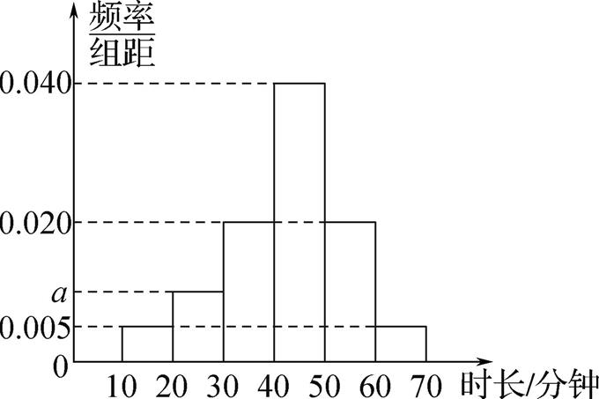
(1) 求a的值;
(2) 假设同组中的每个数据用该组区间的中点值代替,估计该社区全体居民的每日平均运动时长;
(3) 若用样本的频率估计总体的概率,现从该社区居民中随机抽取4人,用X表示每日运动时长在50分钟以上的居民人数,求随机变量X的数学期望E(X).
16. (本小题满分15分)
在△ABC中,B为锐角,sin(C-B)=sin 2Bcos A.
(1) 求角B的大小;
(2) 若D为边AC的中点,且∠ABD=2∠CBD,求tan A的值.
17. (本小题满分15分)
如图1,在平面内,正方形CDEF的边DE,CF分别为两等腰直角三角形ADE,BCF的腰.将△ADE,△BCF分别沿DE,CF折起,使A,B两点重合,记为点M,得到一个四棱锥M-CDEF,G,H分别是线段CM,EF的中点,如图2.
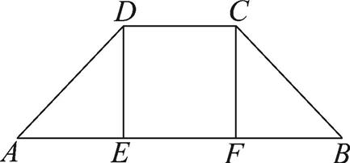图1 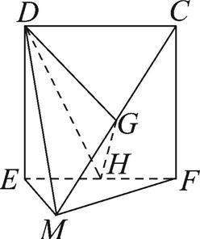图2
(1) 求证:GH∥平面DEM;
(2) 求直线CM与平面DGH所成的角的正弦值;
(3) 若MF∩平面DGH=N,求$\frac{FN}{MN}$的值.
18. (本小题满分17分)
已知抛物线E:x²=2y,圆F:x²+(y-1)²=1,点A(x₀,y₀)(其中y₀>2)为抛物线E上一动点,过点A作圆F的两条切线分别与x轴交于点B,C.
(1) 判断抛物线E与圆F的交点个数,并说明理由;
(2) 求|BC|的取值范围;
(3) 求△ABC周长的最小值.
19. (本小题满分17分)
已知函数f(x)=$\frac{1}{3}$sin 3x,g(x)=$\frac{1}{4}$sin 4x,x∈(0,π).
(1) 若函数y=f(x)图象在点(x₀,f(x₀))处的切线与函数y=g(x)图象在点(x₀,g(x₀))处的切线平行,求x₀的值;
(2) 设cos x=t,用t表示函数y=f'(x)和y=g'(x);
(3) 求证:$\frac{31}{50}$<cos$\frac{2π}{7}$<$\frac{7}{10}$.

